Der Trainingsbetrieb ist ab dem 11. Mai unter Auflagen freigegeben.

Aufgrund der Anordnungen von BAG, BASPO und
Swiss Olympic dürfen sich nur
maximal 5 Personen
gleichzeitig im Schützenstand aufhalten.

Die Schützenstube darf geöffnet werden. Es gilt das Gastro- Konzept des Bundes.
- Max. 4 Personen an einem Tisch
- Tischabstand 2 Meter

Das Schutzkonzept des EASV ist in jedem Fall anzuwenden und umzusetzen. Verantwortlich sind die Vereine und alle Personen, die den Schützenstand benützen.
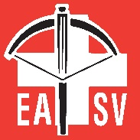
Hier kann jeder Verein sein Logo einfügen!

Diese Anordnungen gelten vorerst bis auf weiteres!

